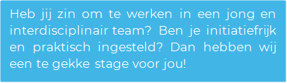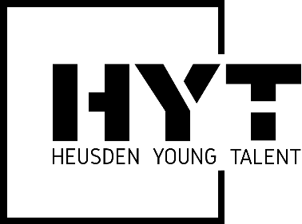
Projecten standaardiseren LEEBO

Wie zijn wij?
Heusden Young Talent is hét innovatie platform van de gemeente Heusden, waarbij we in een groot multidisciplinair team samenwerken. Het team bestaat uit zowel studenten als directeuren, eigenaren en professionals van aangesloten Heusdense bedrijven. Deze bedrijven en organisaties zijn lokale familiebedrijven tot multinationals, bankwezen en de gemeente Heusden zelf! Deze opdracht zal uitgevoerd worden bij LEEBO een van de aangesloten bedrijven bij Heusden Young Talent. LEEBO maakt prefab gevel elementen die project specifiek zijn en per project opnieuw worden ontwikkeld. Leebo is gevestigd in Nieuwkuijk.

Wat is de opdracht?
Leebo maakt prefab gevel elementen, deze elementen kost veel tijd en geld.
Leebo is opzoek naar een aantal standaard elementen inclusief draagconstructie welke we éénmalig ontwikkelen en op meerdere projecten kunnen toepassen.
Voordelen hiervan zijn dat we standaard berekeningen, begrotingen en details kunnen toepassen.
Het doel van de opdracht is: Op basis van goede en geoptimaliseerde details een nieuw LeeboFrame modelleren en daarbij het maken van 2D tekeningen.

Er komen veel aspecten bij kijken zoals het verzamelen van informatie door middel van gesprekken, het zoeken naar de juiste praktische oplossingen. De werkzaamheden vinden plaats in ons kantoor op de tekenkamer waar de student ook begeleid zal worden door een erkende leermeester.
Naast het werken aan deze specifieke opdracht wordt je deelgenoot van het Heusden Young Talent team en krijg je de kans om binnen te kijken bij alle deelnemende organisaties, je netwerk te vergroten en om mee te bouwen aan deze groeiende stichting voor en door studenten.
Wat vragen we van jou?
In de komende stageperiode van september 2023 tot februari 2024 zoeken wij enthousiaste afstudeerders die deel uit willen maken van het Heusden Young Talent team. Jij volgt de opleiding bouwkunde. Jij bent ondernemend, werkt resultaatgericht en hebt lef. Daarbij zoeken we iemand met inzicht, die niet bang is om vragen te stellen en die wil werken met een 3D tekenpakket.

Daarnaast vind je persoonlijke ontwikkeling erg belangrijk. Je gaat professioneel om met je werk en de verantwoordelijkheden die je krijgt. Goed ben je in het genereren van ideeën, nog beter ben je in het realiseren van deze.

Wat bieden we jou?
- Werken in een jonge, snelgroeiende en dynamische onderneming;
- Informele en open cultuur;
- Een leuke stagevergoeding;
- Leuke projecten met de nieuwste technologieën;
- Flexibiliteit en vrijheid;
- Een interdisciplinair team van zowel studenten als ondernemers;
- Ruimte voor persoonlijke ontwikkeling;
- Leren om je professioneel te gedragen en te communiceren;
- Voldoende begeleiding met een laagdrempelig contact.

Ben je klaar om deze uitdaging aan te gaan of heb je vragen? Neem contact met ons op via:
werving@heusdenyoungtalent.nl

